Лабораторная работа № 4

Первоначальное конфигурирование сети

Демидова Екатерина Алексеевна

Содержание

# 1 Цель работы

Провести подготовительную работу по первоначальной настройке коммутаторов сети.

# 2 Задание

Требуется сделать первоначальную настройку коммутаторов сети, представленной на схеме L1. Под первоначальной настройкой понимается указание имени устройства, его IP-адреса, настройка доступа по паролю к виртуальным терминалам и консоли, настройка удалённого доступа к устройству по ssh.

# 3 Выполнение лабораторной работы

Сначала разместим коммутаторы и оконечные устройства согласно данной нам схеме. Коммутаторы соединены кроссовым кабелем, так как являются устройствами одного типа, с остальными устройствами соединены прямым кабелем (рис. [??]).

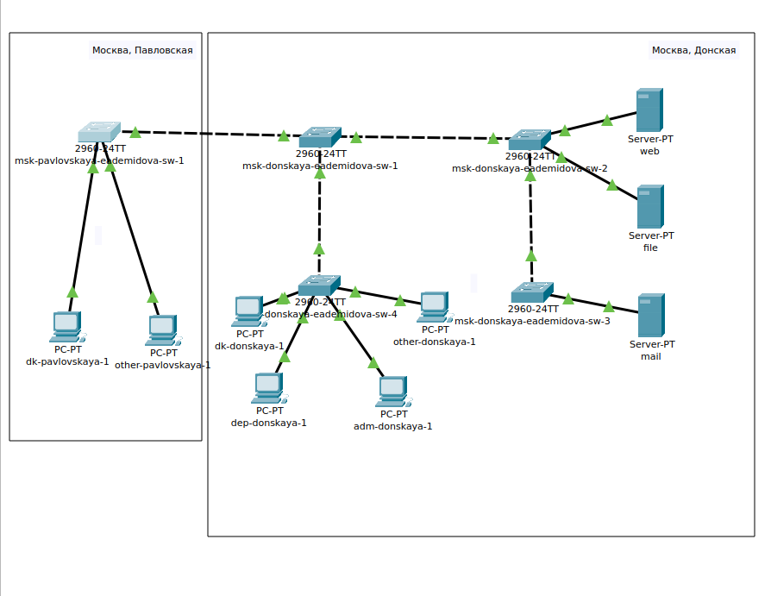

Размещение коммутаторов и оконечных устройств согласно схеме сети L1

Затем проведём базовую настройку всех коммутаторов. А именно укажем имена устройств, IP-адреса в соответствии с таблицей из прошлой лабораторной работы, проведём настройку доступа по паролю к виртуальным терминалам и настройку удалённого доступа к устройству по ssh.

Для первого устройства имя msk-donskaya-eademidova-sw-1, IP-адрес – 10.128.1.2 (рис. [??]).

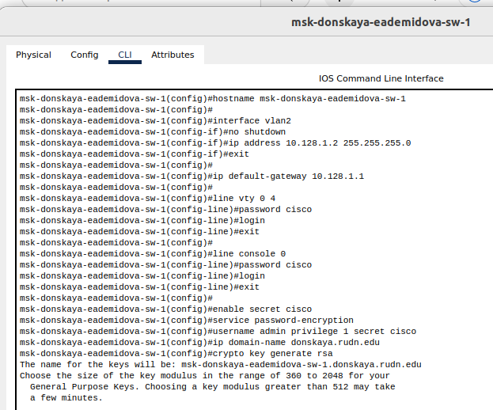

Настройка коммутатора msk-donskaya-eademidova-sw-1

Для первого устройства имя msk-donskaya-eademidova-sw-2, IP-адрес – 10.128.1.3 (рис. [??]).

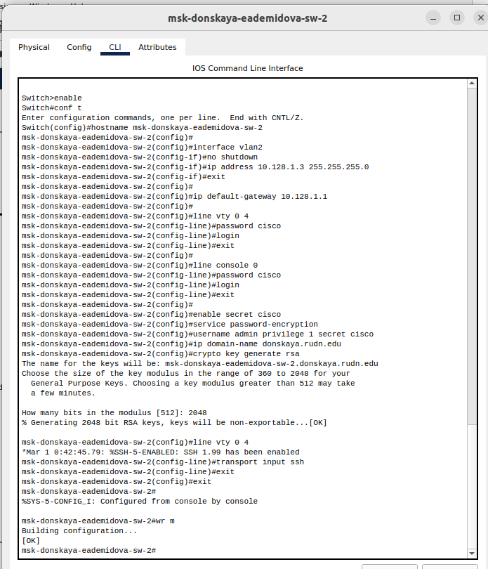

Настройка коммутатора msk-donskaya-eademidova-sw-2

Для первого устройства имя msk-donskaya-eademidova-sw-3, IP-адрес – 10.128.1.4 (рис. [??]).

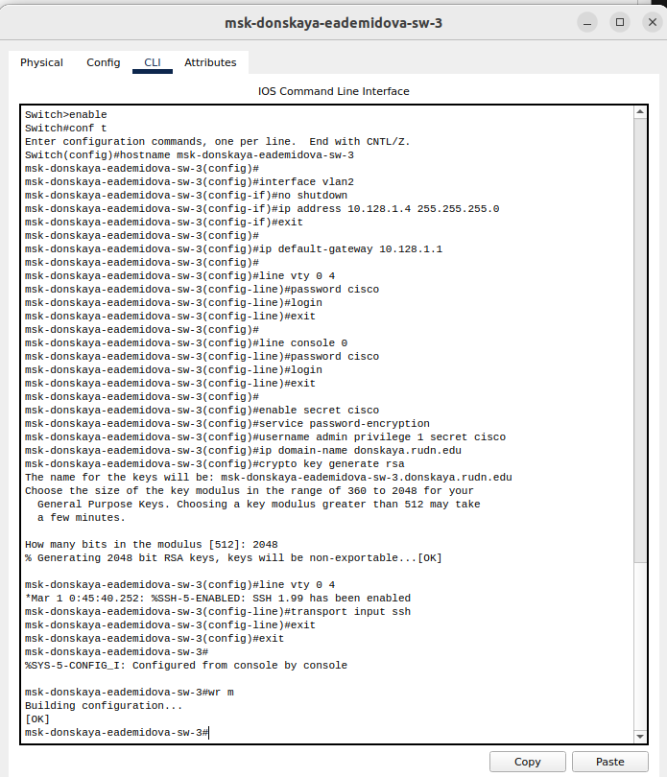

Настройка коммутатора msk-donskaya-eademidova-sw-3

Для первого устройства имя msk-donskaya-eademidova-sw-4, IP-адрес – 10.128.1.5 (рис. [??]).

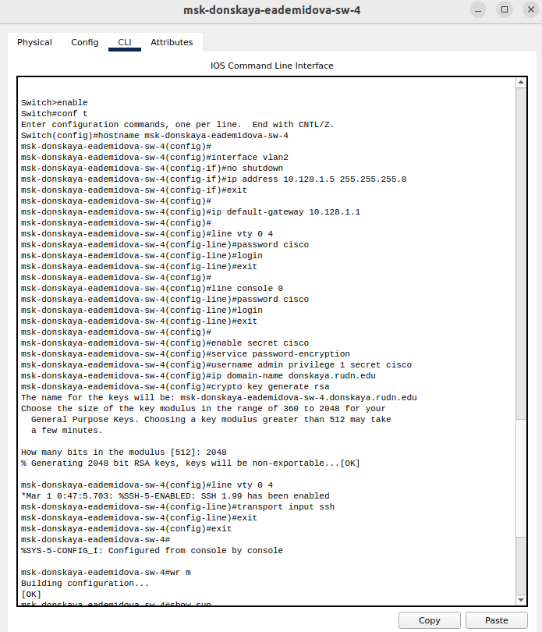

Настройка коммутатора msk-donskaya-eademidova-sw-4

Для первого устройства имя msk-pavlovskaya-eademidova-sw-1, IP-адрес – 10.128.1.6 (рис. [??]).

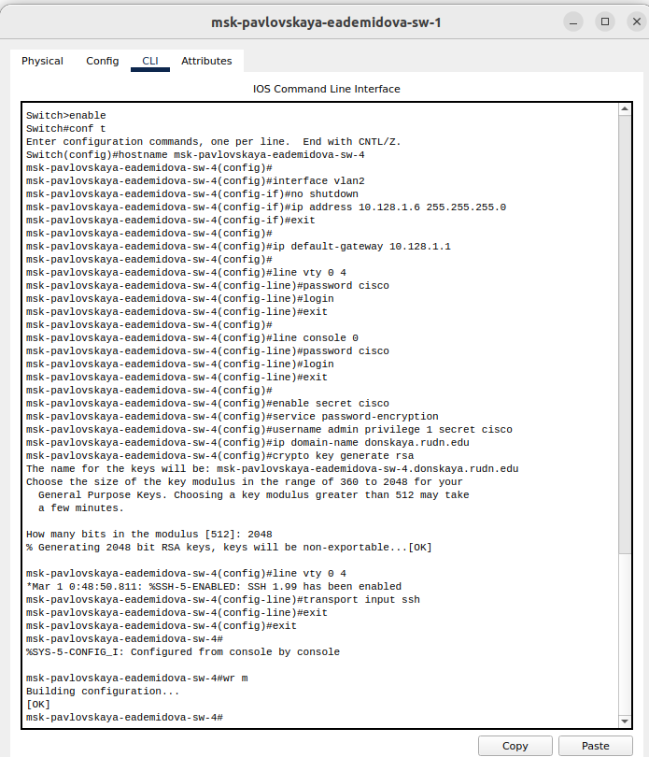

Настройка коммутатора msk-pavlovskaya-eademidova-sw-1

На скриншоте указан неправильное имя хоста, которое было затем изменено(рис. [??]).

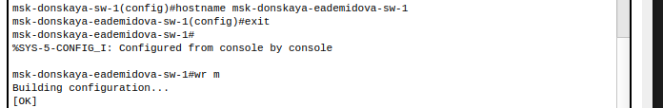

Настройка коммутатора msk-pavlovskaya-eademidova-sw-1

## 3.1 Контрольные вопросы

1. При помощи каких команд можно посмотреть конфигурацию сетевого оборудования?

sh ru  
show running-config

1. При помощи каких команд можно посмотреть стартовый конфигурационный файл оборудования?

sh sta  
show run

1. При помощи каких команд можно экспортировать конфигурационный файл оборудования?

Экспортировать конфигурационный файл можно из окна для конфигуарции устройства, нажав на кнопку Export.

1. При помощи каких команд можно импортировать конфигурационный файл оборудования?

Экспортировать конфигурационный файл можно из окна для конфигуарции устройства, нажав на кнопку Export.

# 4 Выводы

В результате выполнения лабораторной работы провели подготовительную работу по первоначальной настройке коммутаторов сети.